Schaduwen

Geocadabra biedt de mogelijkheid, een schaduw te vormen bij lichtinval.
Hierbij kunnen we twee situaties onderscheiden: Het licht komt van een lichtbron (lamp, centrale projectie), of de lichtstralen zijn onderling evenwijdig (zonlicht, parallelprojectie). Het vlak waar de schaduw in wordt gevormd, kan willekeurig worden gekozen.
Er zijn twee schaduwbeelden mogelijk: van de aanwezige ribben of van een vlak met de hierin liggende punten, lijn(stukk)en, arceringen en cirkels.
Een besturingsvenster maakt deze instellingen mogelijk.
Interessant is hierbij het geheel wanneer tevens de lichtstralen zelf worden ingeschakeld.

Zodra alles is ingesteld, kan de richting van de lichtstraal (bij zonlicht) of de positie van de lamp worden geschoven, waarbij het effect hiervan in de tekening kan worden bestudeerd.
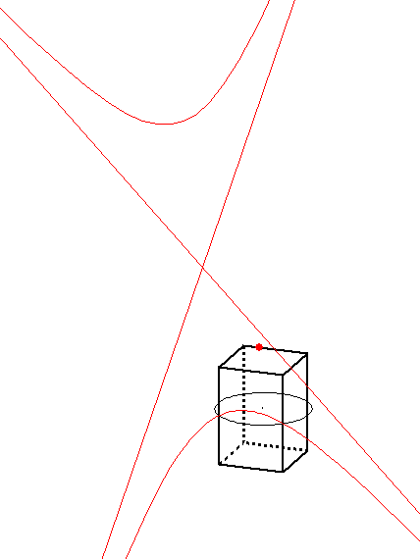
Een voorbeeld. In een afgesloten ruimte bevindt zich een lichtbron. Welke vorm kan de schaduw van een cirkelvormige hoepel op de vloer of een van de wanden hebben? Verrassend is het dan om te ontdekken dat als de lamp zich aan de zijkant van het plafond bevindt, en de hoepel horizontaal gehouden wordt, dat dan de schaduw van de hoepel op de voorste wand (het voorvlak) een hyperbool blijkt te zijn. In de figuur hiernaast is de getekende hyperbool de projectie vanuit het dikke rode lichtpunt op het voorvlak van de cirkel door de middens van de opstaande ribben

Nadat een ruimtelijke figuur beschikbaar is, kan het besturingsvenster worden opgeroepen via bewerken, ruimtelijke bewerkingen, schaduwvorming. Het besturingsvenster verschijnt.
Afhankelijk van de projectievorm (parallel of centraal) ziet dit er als volgt uit:
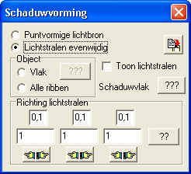
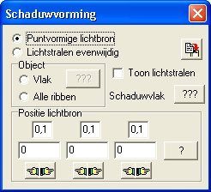

Aan de hand van enkele voorbeelden wordt nu beschreven, hoe de besturing kan worden toegepast..

Voorbeeld 1
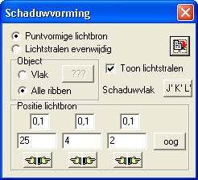
Schaduw van ribben bij centrale projectie: het perspectief

Start het programma, en lees in de map schaduw het bestand centrale projectie ribben 1.3D in.
Kies bewerken, ruimtelijke bewerkingen, schaduwvorming. Het schaduwdialoog verschijnt. Vul dit in als hiernaast.
Kies in het tekengereedschap de kleur en dikte van de lichtstralen. (De kleuren in het projectiebeeld van de kubus blijven gelijk.)

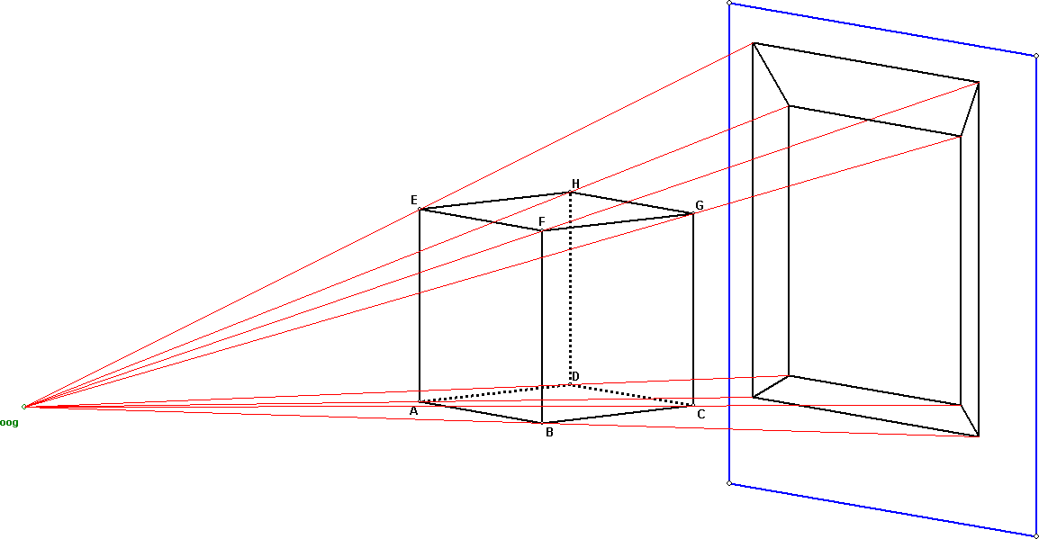

Door op de handjes te klikken, verschuift de lichtbron (maar niet het oogpunt dat vooraf getekend is, dat dient hier slechts als startpunt.)
In dit voorbeeld is het beeld een eenpunts perspectief, omdat het schaduwvlak evenwijdig aan het voorvlak van de kubus loopt.

Kies nu in de map schaduw het bestand centrale projectie ribben2.3D. Hierin is het blauwe schaduwvlak ietwat scheef getrokken, maar nog wel evenwijdig met AE.
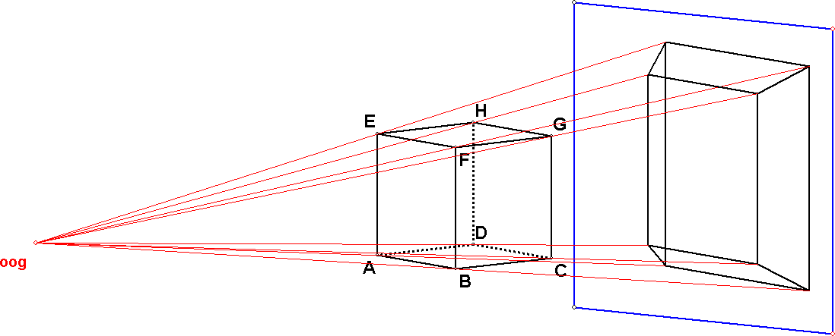
Hier ontstaat een tweepunts perspectief.

Kies nu in de map schaduw het bestand centrale projectie ribben3.3D. Hierin is het blauwe schaduwvlak nog verder scheef getrokken, niet meer evenwijdig aan de ribben.
Hier ontstaat een driepunts perspectief.

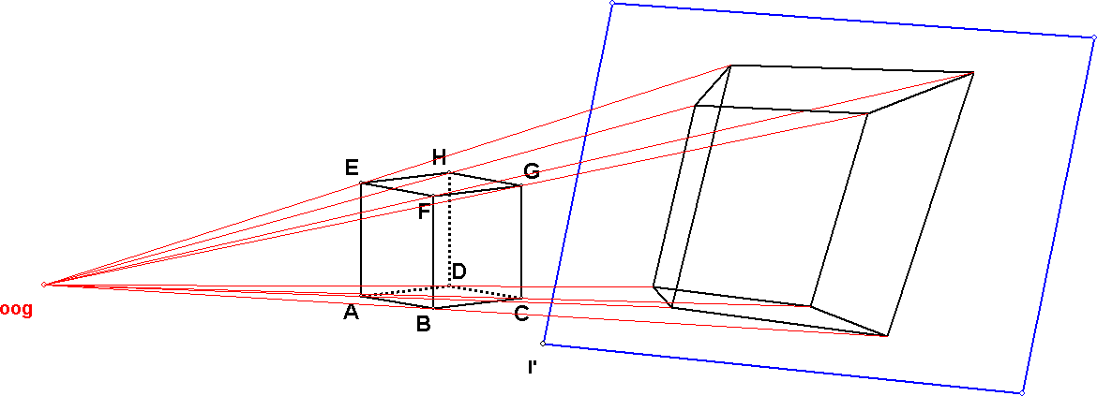
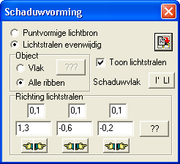
Voorbeeld 2
Schaduw van ribben bij parallel projectie: het zonlicht

Start het programma, en lees in de map schaduw het bestand parallelprojectie ribben.3D in.
Kies bewerken, ruimtelijke bewerkingen, schaduwvorming. Het schaduwdialoog verschijnt. Vul dit in als hiernaast.
Kies in het tekengereedschap de kleur en dikte van de lichtstralen. Let op de richtingsgetallen van de lichtstralen.
Het is hier een scheve parallelprojectie, aangezien de lichtstralen niet loodrecht op het schaduwvlak staan.
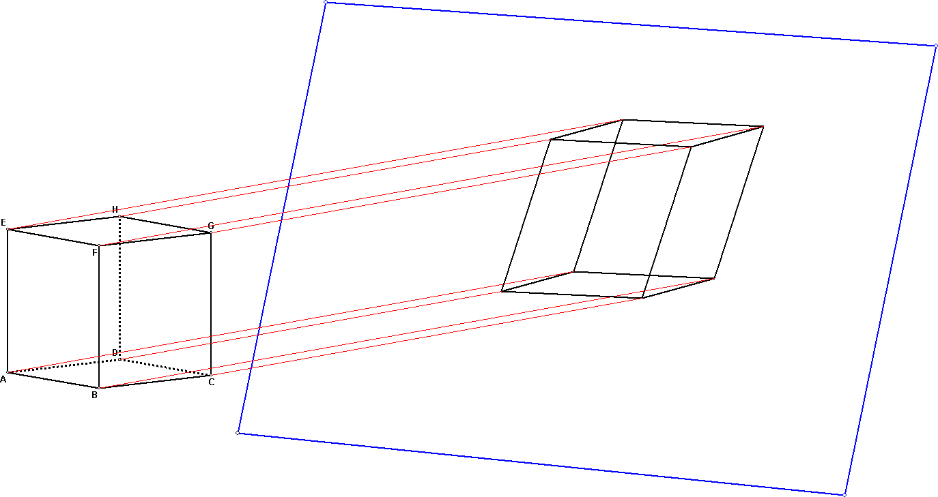
In tegenstelling tot centrale projecties hebben de lijnstukken die in het object onderling evenwijdig zijn, ook onderling evenwijdige beeldlijnen.
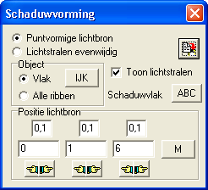
Voorbeeld 3

Schaduw van een vlak bij centrale projectie

Bij deze optie wordt het gekozen vlak, met alle erin ligende punten, lijn(stukk)en, arceringen en cirkels geprojecteerd.
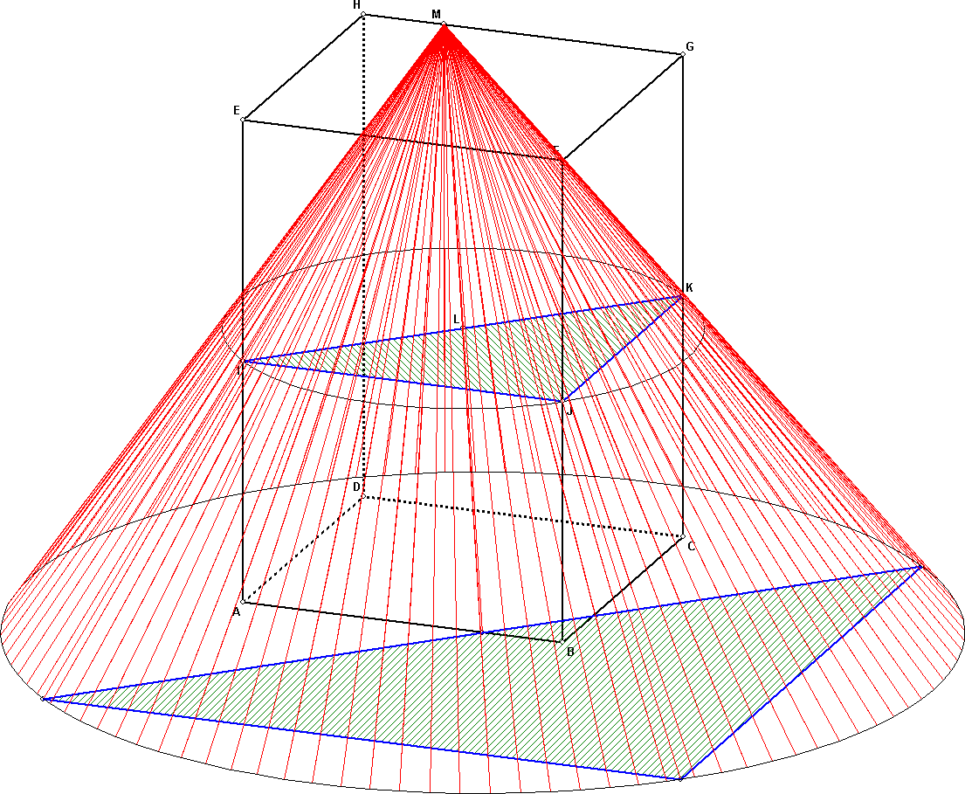
Start het programma, en lees in de map schaduw het bestand centrale projectie vlak1.3D in.
Kies bewerken, ruimtelijke bewerkingen, schaduwvorming. Het schaduwdialoog verschijnt. Vul dit in als hiernaast.
De tekening zoals hieronder verschijnt.

Wanneer je het voorvlak ABFE als schaduwvlak kiest, krijg je de daar getoonde hyperbool als schaduwbeeld van de cirkel.

Lees in de map schaduw het bestand centrale projectie vlak2.3D in. Hierin is het midden N tussen A en I toegevoegd.
Kies nu als schaduwvlak het vlak NBK. Het resultaat, weer met een hyperbool erin, staat hieronder.
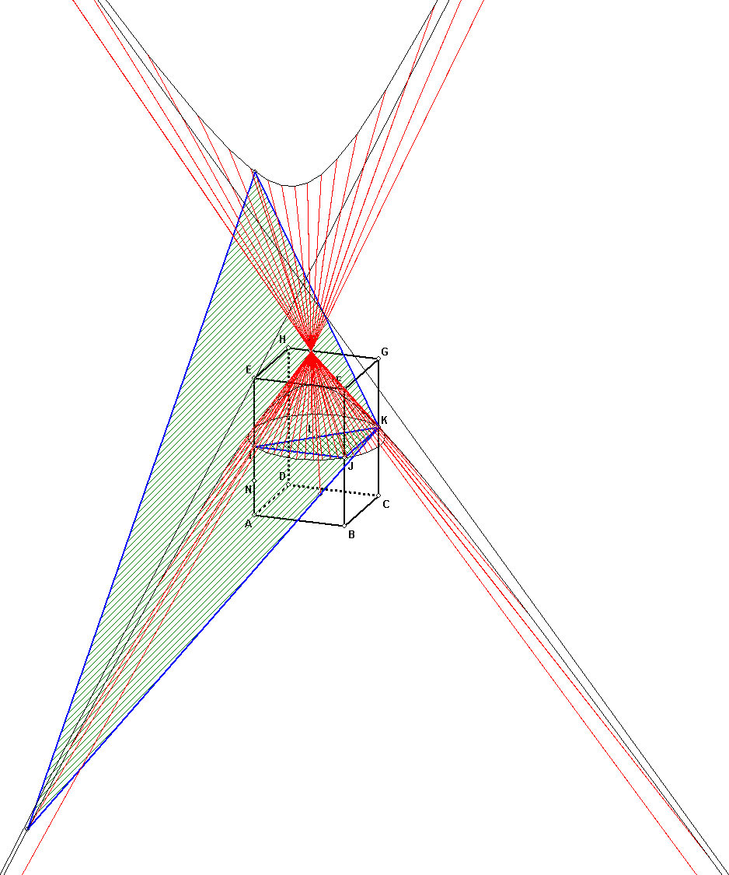
Wanneer je in deze tekening overschakelt naar lichtstralen evenwijdig, en je stelt de lichtstraalrichting
( 0, 1, 1 ) in, verschijnt deze tekening .

